L

Per riscoprire lo spezzare del Pane
come il momento centrale
nella vita della Chiesa

Anno dell’Eucaristia (ottobre 2004 - ottobre 2005)

Mistero grande, l’Eucaristia! Mistero che dev’essere innanzitutto ben celebrato.
Bisogna che l’Eucaristia sia posta al centro della vita cristiana, e che in ogni comunità si faccia di tutto per celebrarla decorosamente, secondo le norme stabilite, con la partecipazione del popolo, avvalendosi dei diversi ministri nell’esercizio dei compiti per essi previsti, e con una seria attenzione anche all’aspetto di sacralità che deve caratterizzare il canto e la musica liturgica.
Il modo in cui i ministri e i fedeli trattano l’Eucaristia deve essere improntato a un estremo rispetto: la presenza di Gesù nel tabernacolo deve costituire come un polo di attrazione.
Si ponga un impegno speciale nel riscoprire e vivere pienamente la domenica come giorno del Signore e giorno della Chiesa.
La Messa domenicale sia la celebrazione in cui la comunità parrocchiale si ritrova in maniera corale, vedendo partecipi anche i gruppi, movimenti e associazioni in essa presenti.
L’adorazione eucaristica fuori della Messa diventi un impegno speciale per ogni singola comunità.
Si viva con particolare fervore la solennità del Corpus Domini con la solenne processione: la fede nel Dio che si è fatto nostro compagno di viaggio sia proclamata dovunque.
L’incontro con Cristo continuamente approfondito nell’intimità eucaristica, suscita nella Chiesa e in ciascun cristiano l’urgenza di testimoniare e di evangelizzare. Il congedo alla fine della Messa costituisce una consegna, che spinge il cristiano all’impegno per la propagazione del Vangelo e l’animazione cristiana della società.
Celebrare il mistero chiama a un impegno fattivo per una società più equa e fraterna: perché non fare di questo anno un’occasione per andare incontro a qualcuna delle tante povertà di oggi?
L’anno dell’Eucaristia sia per tutti occasione preziosa per una rinnovata consapevolezza del tesoro incomparabile che Cristo ha affidato alla sua Chiesa. Sia stimolo ad una sua celebrazione più viva e sentita, dalla quale scaturisca un’esistenza cristiana trasformata dall’amore.
(dalla lettera del Papa Giovanni Paolo II
“Mane nobiscum Domine” per l’Anno dell’Eucaristia)

Domenica 17, ore 10,30 S. Messa nella piazza del Fante d’Italia (via dei Fiori)
Lunedì 18, al centro par. ore 20,30 Ascolto della Parola, per giovani e adulti

Mercoledì 20, Confessioni, ore 15: 1ª media; ore 15,30: 4ª A e 5ª C
Giovedì 21 ore 9,30 a Lonigo, Congrega dei preti del Vicariato
ore 20,30 al Centro giovanile di Lonigo: incontro dei Catechisti del Vicariato
Venerdì 22, ore 20,30 a Lonigo: Consiglio pastorale Vicariale
Sabato 23, alla Messa delle ore 19,00 Apertura dell’attività pastorale con il MANDATO a Catechisti, Educatori dell’ACR e Animatori dell’ACMMS. Con i ragazzi del Catechismo, dell’ACR e dell’ACMMS sono invitati anche i Genitori.
Domenica 24 Giornata Missionaria Mondiale
Le offerte raccolte oggi in chiesa vanno tutte per le Missioni
------------------------------------------------------------------------------------------------------------------------------------------------------------------------------------------------------------------------------------------------------------------------------
Pulizie della Chiesa, mercoledì ore 9,00: Bellinaso Gina, Crestani Maristella, Lovato Anita, Peota M. Teresa, Peota Anna, Peota Margherita.
Pulizie delle Aule di Catechismo, martedì ore 14,30:Pegoraro Lucia in Micheletto, Caldonazzo Lorella in Ceretta, Casarotto Laura in Magnani.

Incontro dei Catechisti del Vicariato
Giovedì 21 ottobre, ore 20,30 al Centro giovanile di Lonigo
Animerà l’incontro il prof. Igino Battistella, vicedirettore dell’Ufficio catechistico di Vicenza, presentandoci il cammino catechistico e le linee guida per gli impegni futuri.

Battesimi: domenica 21 novembre, alla Messa delle ore 10,30.
I genitori che intendono chiedere il Battesimo per i loro figli prendano contatto con il parroco, tel. 820808.
Dopo la visita di Don Demetrio in famiglia, sono previsti due incontri: uno per i genitori e l’altro per i genitori e i padrini.

--------------------------------------------------------------------------------------------------------------------------------------------------------------------------------------------------------------------------------------------------------------------------------
Prepariamoci alla Missione Parrocchiale!
La Missione parrocchiale, è una possibilità, una grazia per tutti, credenti e non credenti, praticanti e non, per ripensare la nostra fede in Dio, Padre di tutti. Abbiamo bisogno di recuperare le radici della nostra fede. Il secondo motivo è quello di risvegliare i vincoli di comunione tra di noi. Segnali positivi non mancano. Pertanto la Missione, mentre rinnoverà la nostra fede, darà anche un volto nuovo al nostro “fare comunità”.
Parliamone, preghiamo insieme e prepariamoci a cogliere questa grazia straordinaria di Dio che ci viene offerta con la Missione, che sarà animata nella nostra parrocchia dai “Fratelli di S. Francesco” dal 9 al 20 febbraio 2005.
-------------------------------------------------------------------------------------------------------------------------------------------------------------------------------------------------------------------------------------------------------------------------------
Offerte per i lavori della Chiesa: NN. euro 100,00; NN. 10,00
Per far fronte alle spese che sono rilevanti, ci affidiamo con fiducia alla Provvidenza e ci appelliamo alla vostra generosità. Ciascuno faccia secondo le sue possibilità e come gli detta il cuore. Grazie a chi ci dà una mano.
ATTENZIONE: Abbiamo il nostro sito della Parrocchia! www.meledo.it

Posta Prioritaria La Bibbia non è un libro di cucina

Don Tonino, nella mia classe, quest’anno c’è una ragazza vegetariana, cioè che non mangia la carne. Avevo sentito parlare di queste persone, ma non ne avevo mai conosciuta nessuna. La cosa ha stimolato la curiosità di tutti. Alcuni hanno cominciato a prenderla in giro, ma la ragazza non si è lasciata impressionare, anzi, ha detto che siamo noi a sbagliare, perché non rispettiamo la Bibbia, dal momento che Dio ha detto ad Adamo di mangiare l’erba e i frutti, non la carne. Abbiamo chiesto alla professoressa di religione e ne è venuta fuori una grossa discussione. Io non ci ho capito molto, anche perché il mio pestifero compagno di banco, quando la cosa non gli interessa, fa di tutto per non farmi stare a sentire. Mi pare che la prof abbia detto che Dio ha comandato a Noé di mangiare anche la carne. Mi sai dire come stanno le cose? Mara

Mara, prima di tutto chiariamo una cosa: la Bibbia non è un libro di storia, di scienze, di geografia e tanto meno di cucina. Alla Bibbia interessa rispondere alle grandi domande degli uomini e delle donne di ogni tempo: chi siamo? Da dove veniamo? Dove andiamo? I primi libri della Bibbia (la Genesi) non raccontano come è nato l’uomo, dove è nato, quando è nato, ma risponde alle domande di sempre: chi ci ha creato? Perché c’è il male, se ci ha creato un Dio buono? Perché la vita è così difficile? Perché ci si odia e ci si ammazza tra fratelli? Adesso veniamo ai vegetariani che stanno diventando numerosi. Nel primo capitolo della Bibbia (Genesi 1,29) c’è scritto: “Poi Dio disse (all’uomo e alla donna): Ecco, io vi do ogni erba che produce seme e che è su tutta la terra e ogni albero che produce frutto, che produce seme: saranno il vostro cibo”. Nel capitolo nono, dopo il diluvio universale, Dio dice a Noè: “Quanto si muove e ha vita (quindi anche gli animali) vi servirà di cibo: vi do tutto questo, come già le erbe verdi”. Queste parole non hanno niente a che vedere con il mangiare la carne o meno. Il primo capitolo, afferma che quando gli uomini e le donne sono in pace con il Creatore sono in pace anche tra di loro e persino con gli animali. Il capitolo nono, dice che quando gli uomini e le donne rompono il patto di amicizia con Dio, non sono più in pace tra di loro, e nemmeno con la natura. Questa armonia che non c’è più, deve essere ricostruita a fatica, tornerà soltanto negli “ultimi tempi” quando, come dice il profeta Isaia “il lupo dimorerà insieme con l’agnello, e il bambino metterà tranquillamente la mano nel covo di serpenti velenosi”. Cioè in Paradiso, diciamo noi. Allora, Mara, mangiare o no la carne e il pesce è una questione di sensibilità e di scelte personali. ( da “Popotus” 30.09.04)

Hanno collaborato: Don Demetrio, Giuseppe e Neris
Venerdì 22 ottobre, alle ore 20.30, ci sarà Stefania.

MELEDO - PARROCCHIA DI S. MAURIZIO

XXIX Domenica tra l’anno
N. 415 - 17 Ottobre 2004

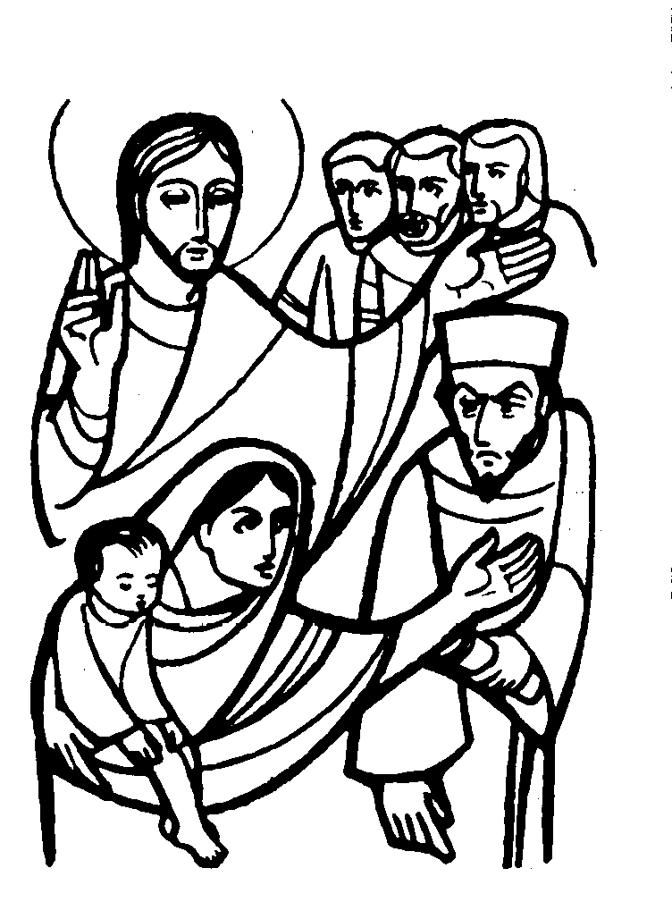

“C’era in una città un giudice, che non temeva Dio… In quella città c’era anche una vedova…”. (Lc. 18,2-3)

La parabola del giudice ingiusto e della vedova importuna evidenzia una delle qualità della preghiera: si deve pregare sempre, senza stancarsi, con la pazienza della fede. Alla nostra preghiera personale non deve venir meno quella comunitaria durante la Messa domenicale.

DOMENICA 17: 29ª tra l’anno Ss. Messe festive ore 8:00 –10:30
Ore 8:00 a. Gastaldi Italo; fam. Parlato; Dani Agnese
ore 10:30 S. Messa nella piazza del Fante d’Italia (via dei Fiori)

LUNEDI’ 18: S. Luca ore 19:00 S.Messa
Def. Negro Sergio

MARTED’ 19: S. Paolo della Croce ore 9:15 S. Messa al Pensionato

MERCOLEDI’ 20: S. Maria Bertilla ore 9:15 S. Messa al Pensionato

GIOVEDI’ 21: S. Celina ore 19:00 S.Messa
Def. a. Negro Danilo

VENERDI’ 22: S. Donato da Fiesole ore 15:00 S. Messa al Cimitero
Def. fam. Panarotto Attilio

SABATO 23: S. Severino Boezio ore 19:00 S. Messa prefestiva
Def. a. Rossetto Thomas; a.Grandi Marino e Pasquale Aralinda; Attilio Trentin Soldà Attilio e Giuseppina; Pagiusco Giuseppe e Tornicelli Angelina.
Alla Messa delle ore 19:00 Apertura dell’attività pastorale con il MANDATO a Catechisti, Educatori dell’ACR e Animatori dell’ACMMS. Con i ragazzi del Catechismo, dell’ACR e dell’ACMMS sono invitati anche i Genitori.
DOMENICA 24: 30ª tra l’anno Ss. Messe festive ore 8:00 –10:30
Giornata Missionaria Mondiale
Le offerte raccolte oggi in chiesa vanno tutte per le Missioni
Ore 8:00 def. Marzotto Aldo; fam. Anfreos e Jeroldi
Ore 10:30 def. Bellosi Daniele (classe 1960); fam. Zambon

